Конспект ООД для детей раннего возраста по физическому развитию.
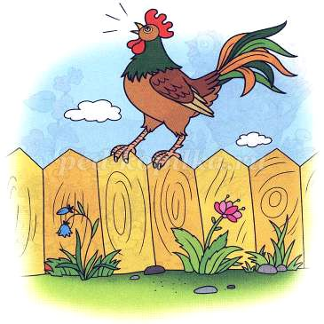
Воспитатель: Медяникова В.В.
Цель: Формирование и совершенствование двигательных навыков при помощи утренней гимнастики, сохранение и укрепление здоровья ребенка.
Задачи:
- Помогать и совершенствовать двигательные навыки детей посещающих ДОУ.
- Развивать у детей интерес к занятиям физической культурой и спортом.
- Воспитывать у детей целеустремленность, организованность, инициативность, трудолюбие.
Материалы и оборудование: Игрушка Би – Ба – Бо Петух, деревянные ложки, лопатки.
Ход
Петух звонко по - утру (Дети сидят на ковре)
Нам кричит ку – ка – ре – ку (Игрушка Би – Ба – Бо Петух)
Чтобы дети не проспали
В детский сад не опоздали
Дети быстро все встают (Дети встают с ковра)
Маму за руку берут
И шагают дружно в ряд (Шаг с высоким подниманием коленей)
В наш любимый детский сад
Вот так вот так
И шагают дружно в ряд
В наш любимый детский сад
Ну а Ваня всё ж проспал (Воспитатель разводит руки в сторону)
В детский сад он опоздал
Ваня к завтраку спешит (Бег по кругу)
И быстрее всех бежит
Вот так вот так
И быстрее всех бежит
Ну вот, в сборе все уже
Вот и завтрак на столе
Кашу дети все едят (Стук ложками друг о дружку)
Дружно ложками стучат
Вот так вот так
Дружно ложками стучат
10 время не для булок (Ладошки вверх)
Это время для прогулок
На крылечке у дверей
Мы покормим голубей (Взмахи рук)
Вот так вот так
Мы покормим голубей
А потом возьмём лопатку (Наклоны в перёд)
И в саду скопаем грядку
Вот так вот так
И в саду скапаем грядку
Полдень – время для обеда
Нянечка несёт котлеты
Все поели спать пора (Поглаживание по животику)
Тише, тише тишина
Знаем мы, что ровно в час (Приседают, засыпают)
Ждут подушки уже нас
Вот так вот так
Ждут подушки уже нас
3 часы нам показали (Медленно встаём с корточек)
Дети все с постелей встали
Это время простокваш (Потягивание)
В это время полдник наш
После полдника опять (Шагаем на месте)
Мы отправились гулять
Сели все на карусели (Держимся друг за другом и бежим по кругу)
И по кругу полетели
Время к вечеру идёт (Подставляем ладонь ко лбу)
Детвора уж у ворот
Маму папу будем ждать
И тихонечко вздыхать (Вздыхаем)
А завидев их в дали
Мы кричим
Ура, пришли! (Кричим Ура, руки вверх)

